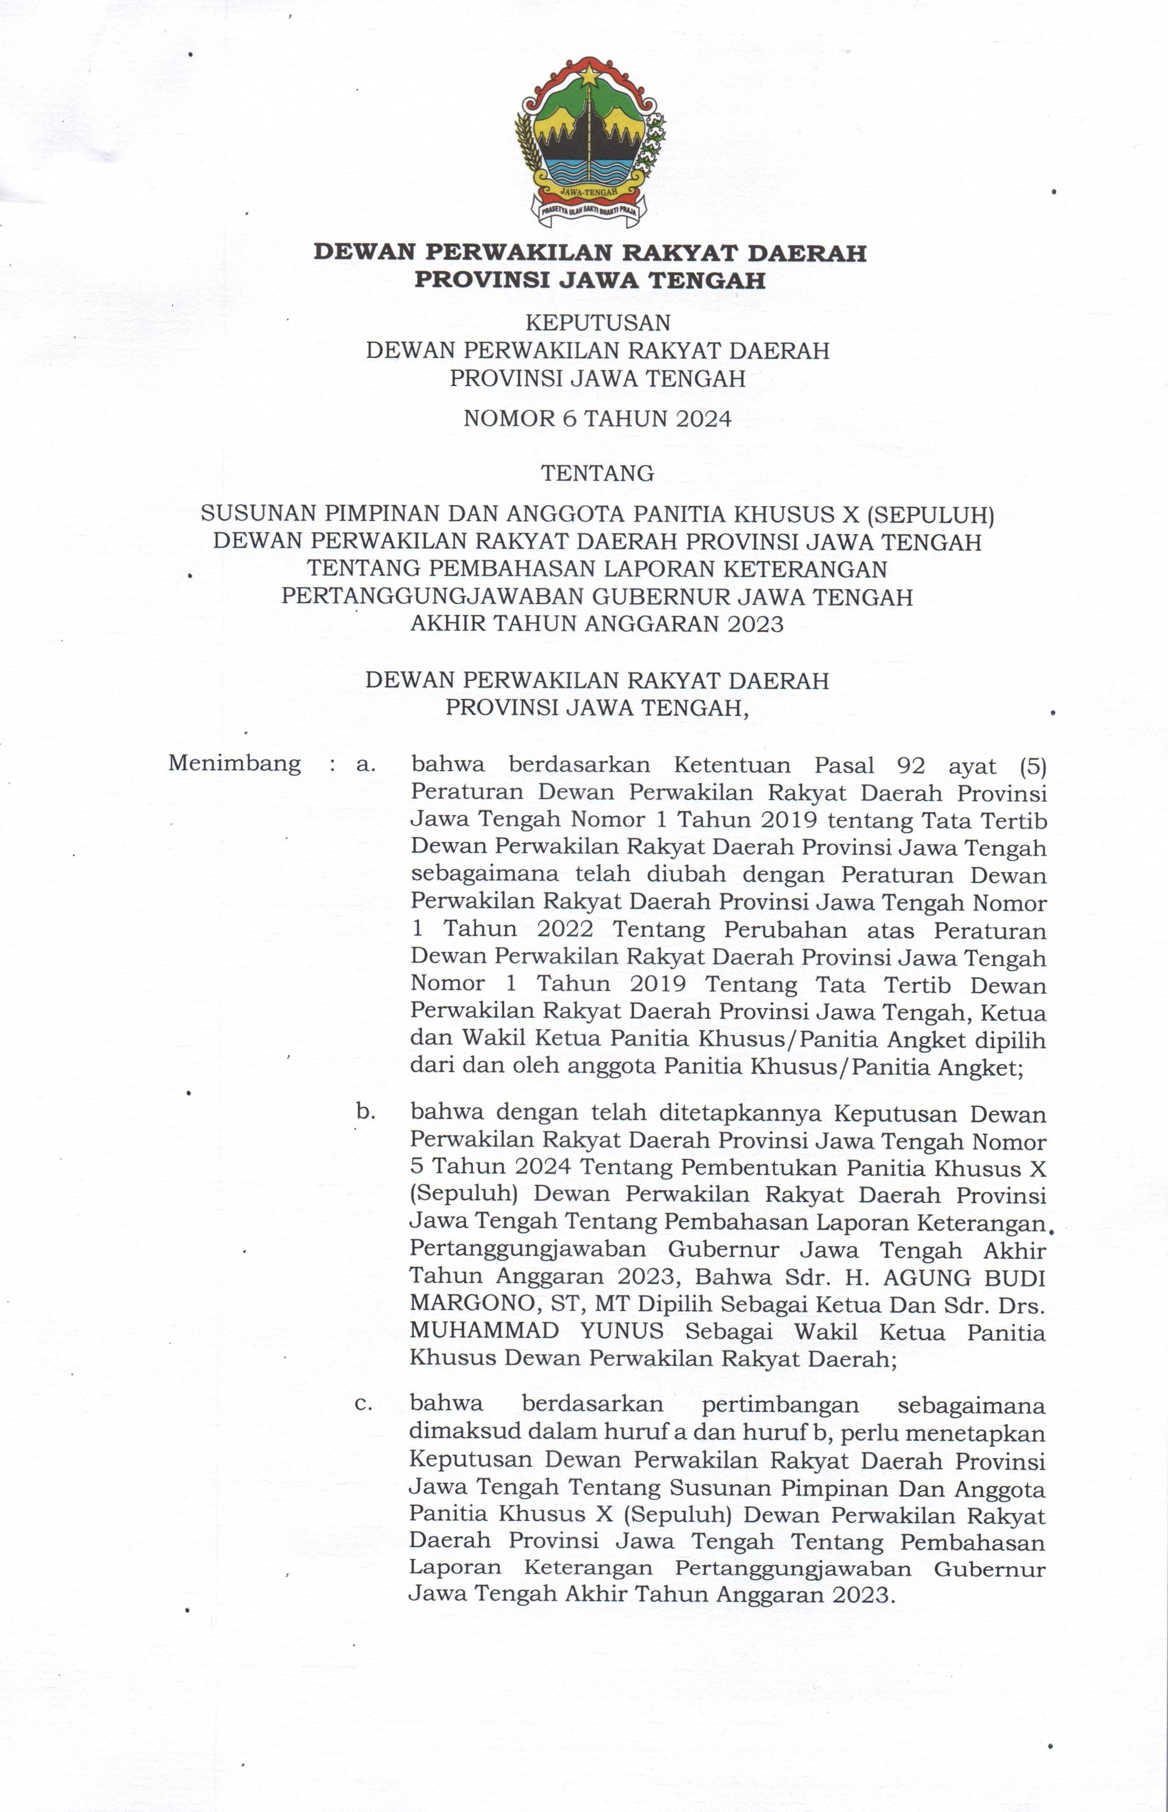

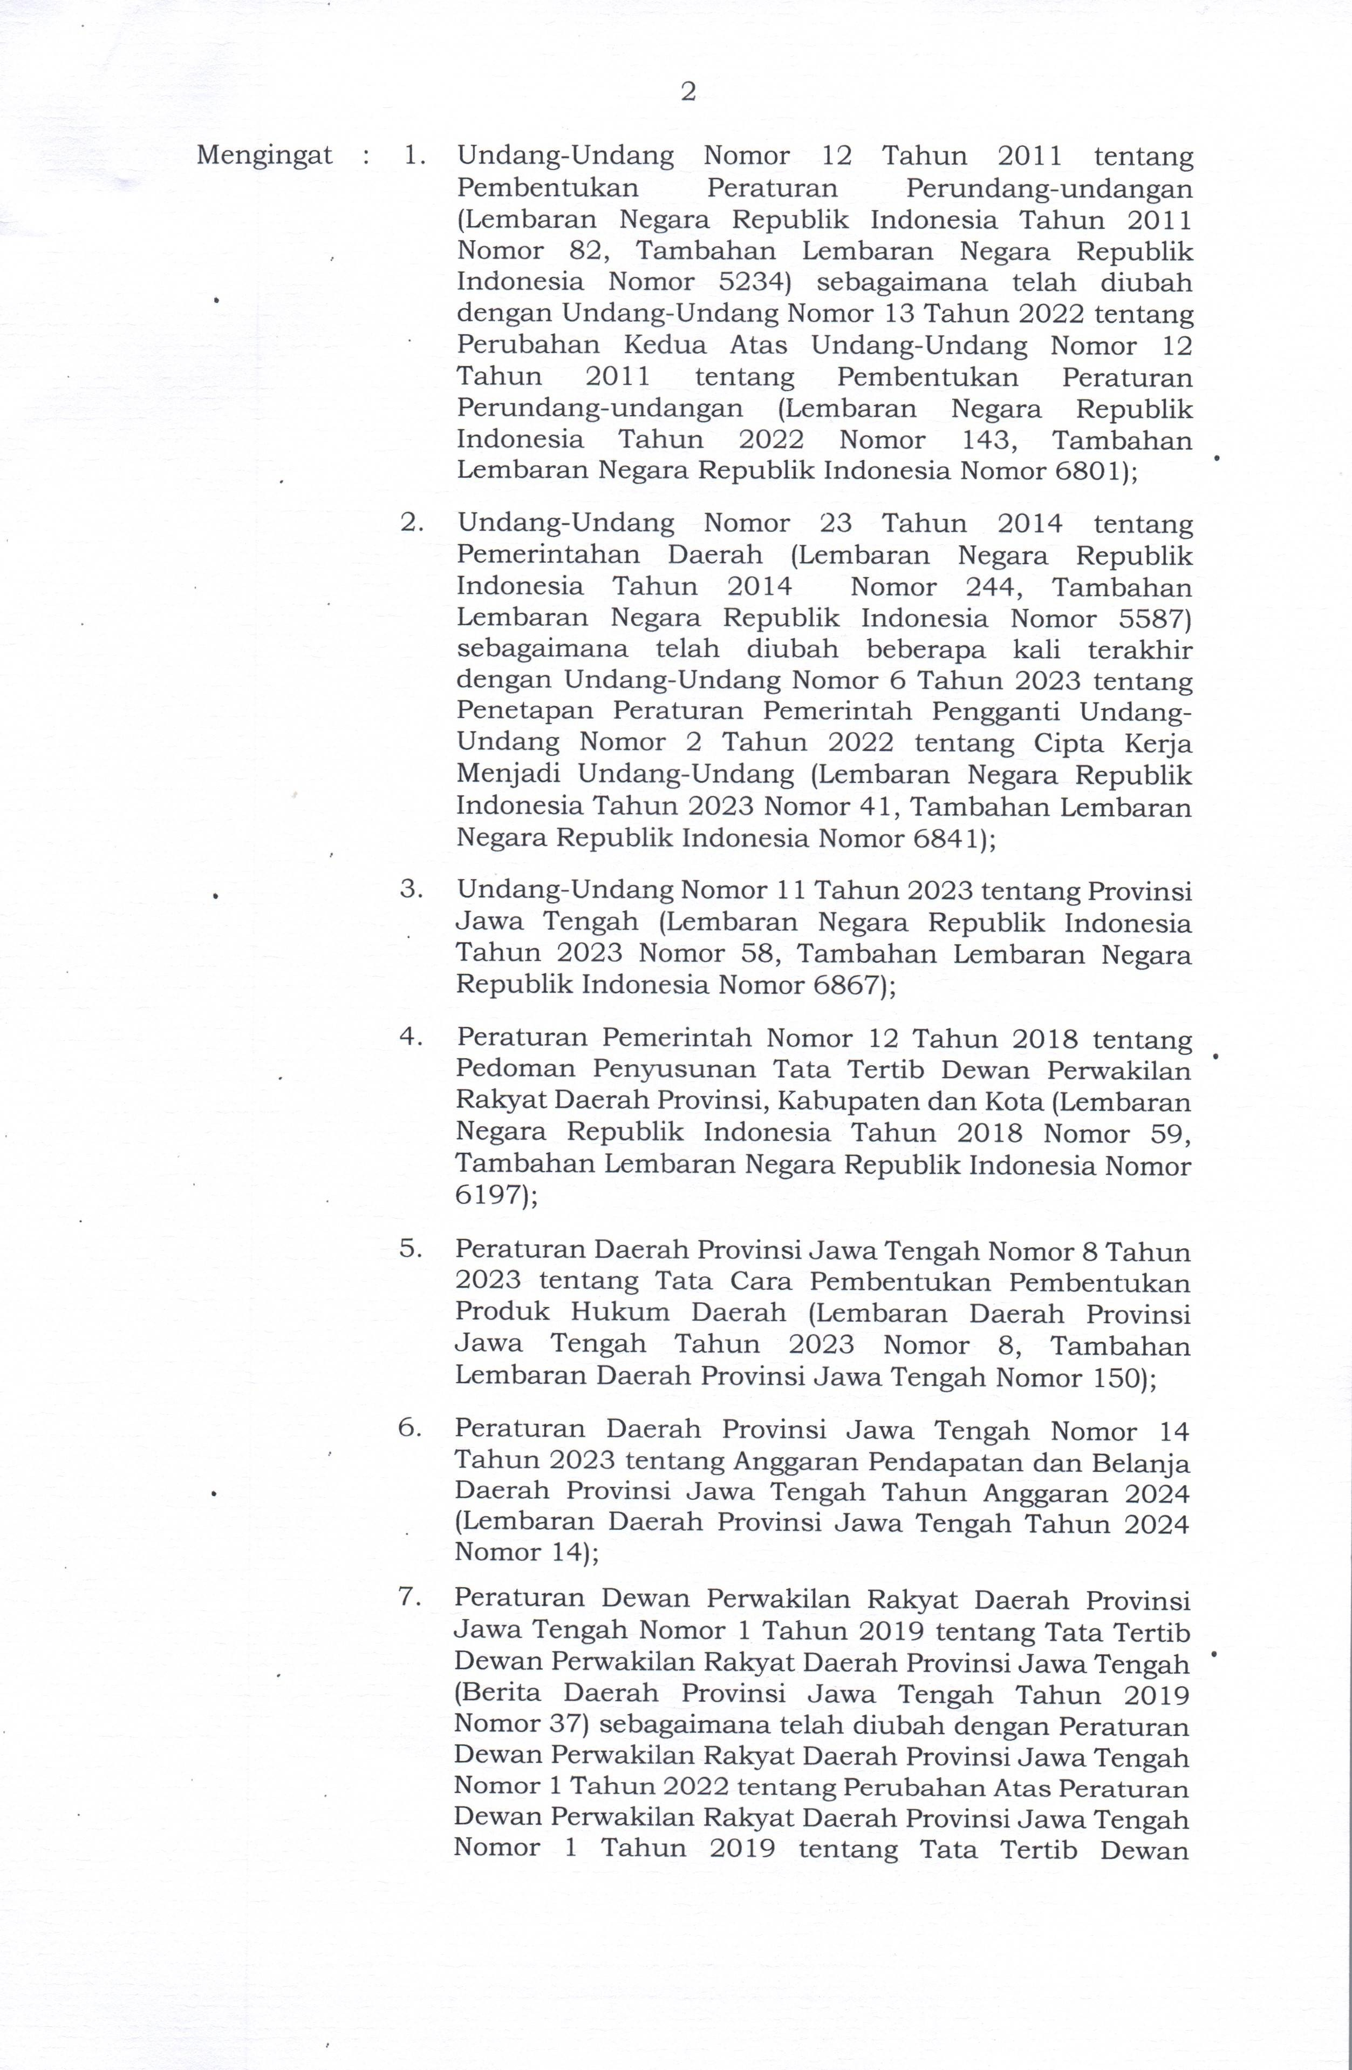

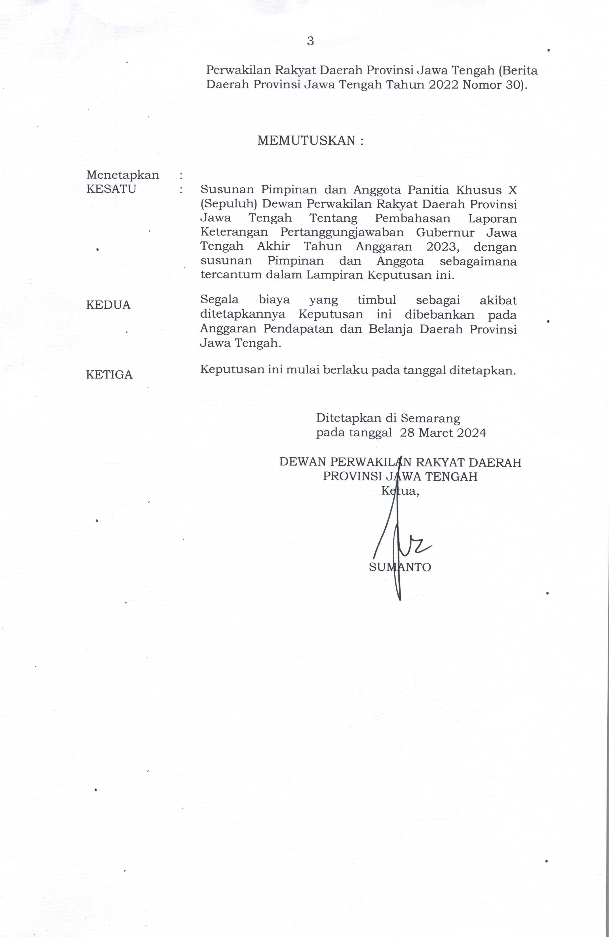
DEWAN PERWAKILAN RAKYAT DAERAH PROVINSI JAWA TENGAH
Ketua,

ttd

SUMANTO

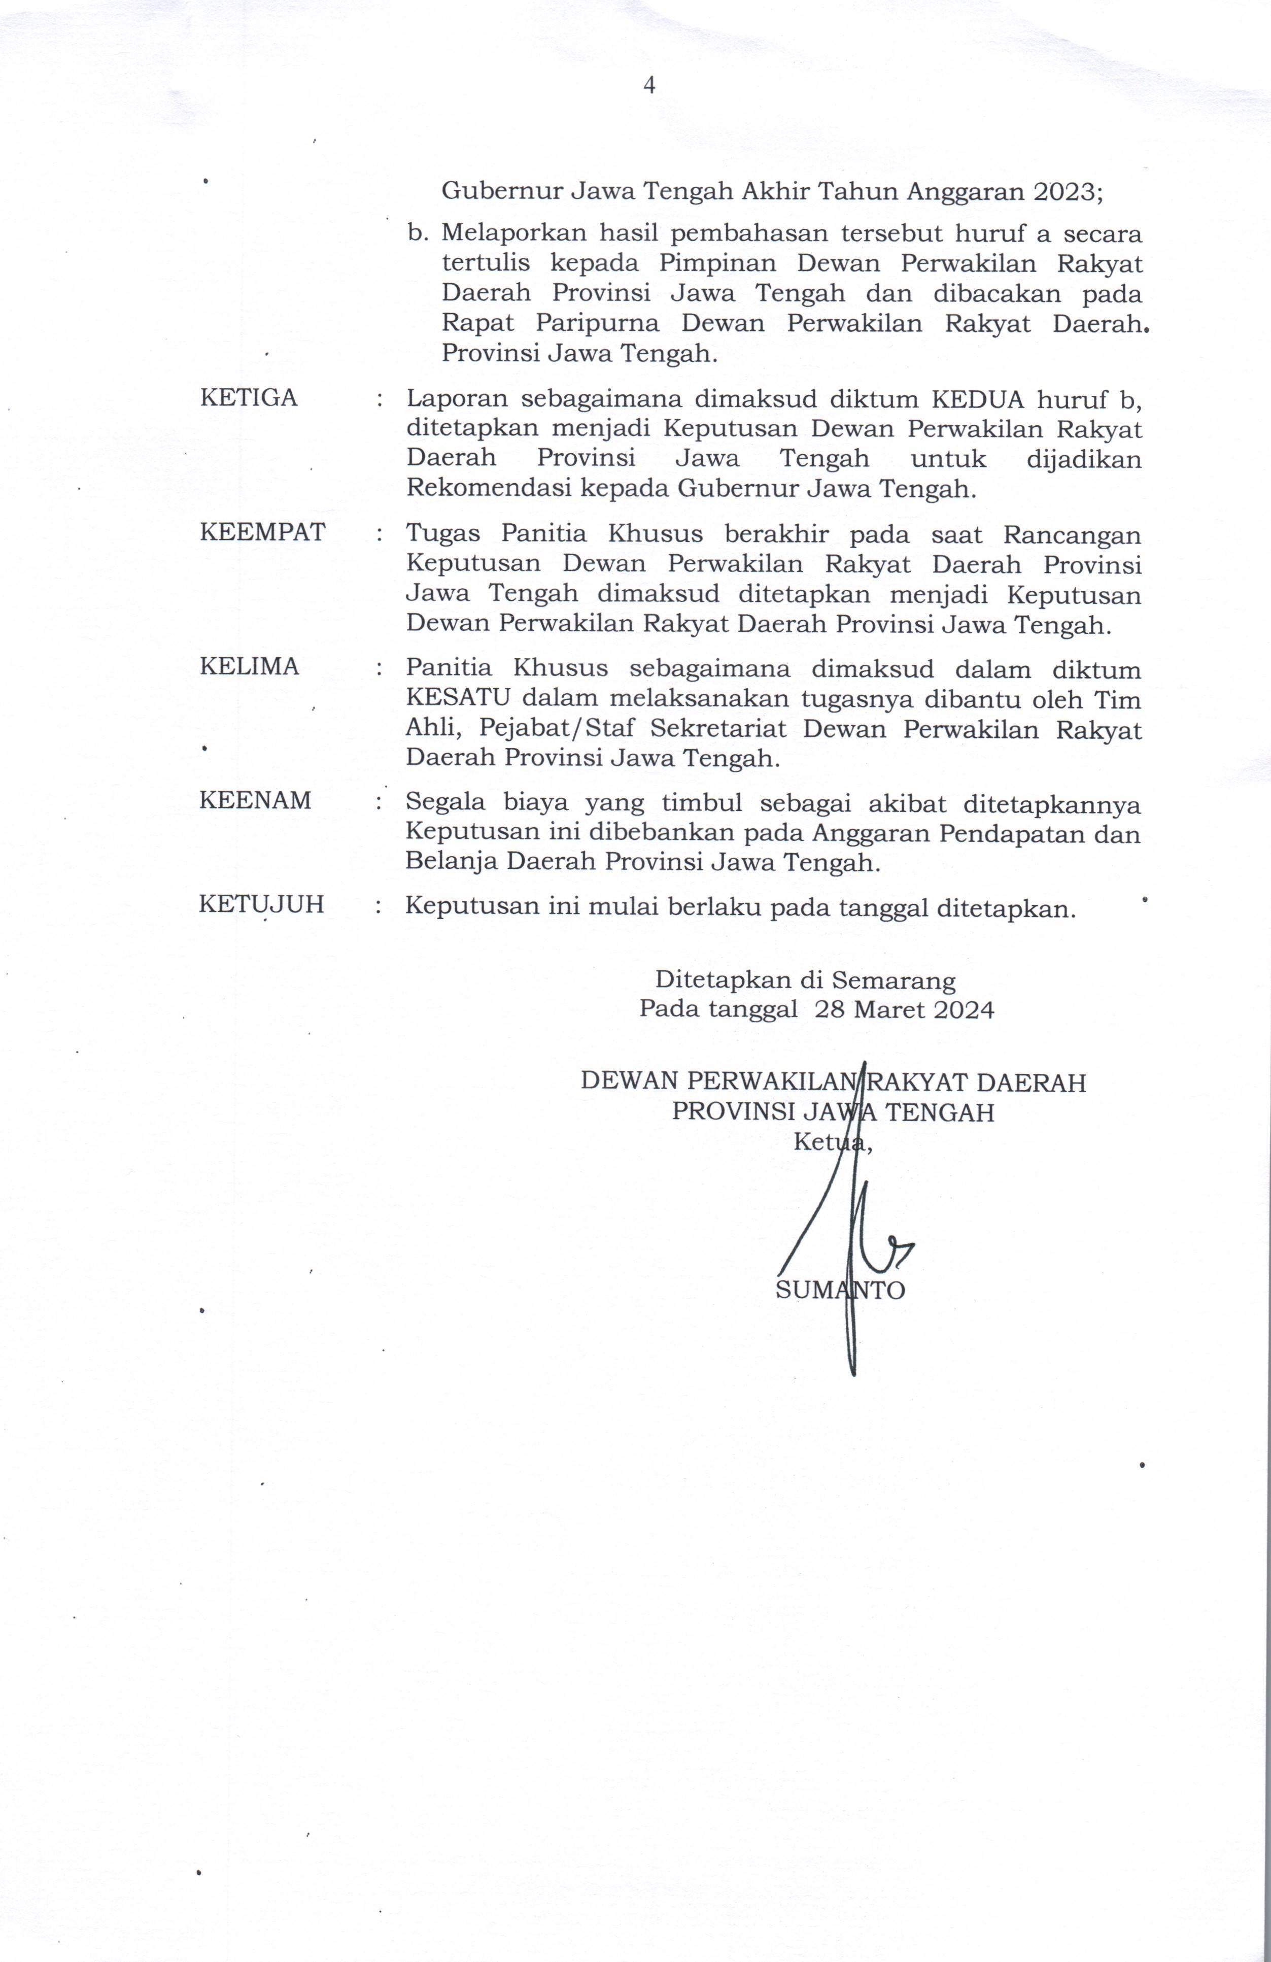
DEWAN PERWAKILAN RAKYAT DAERAH PROVINSI JAWA TENGAH
Ketua,

ttd

SUMANTO

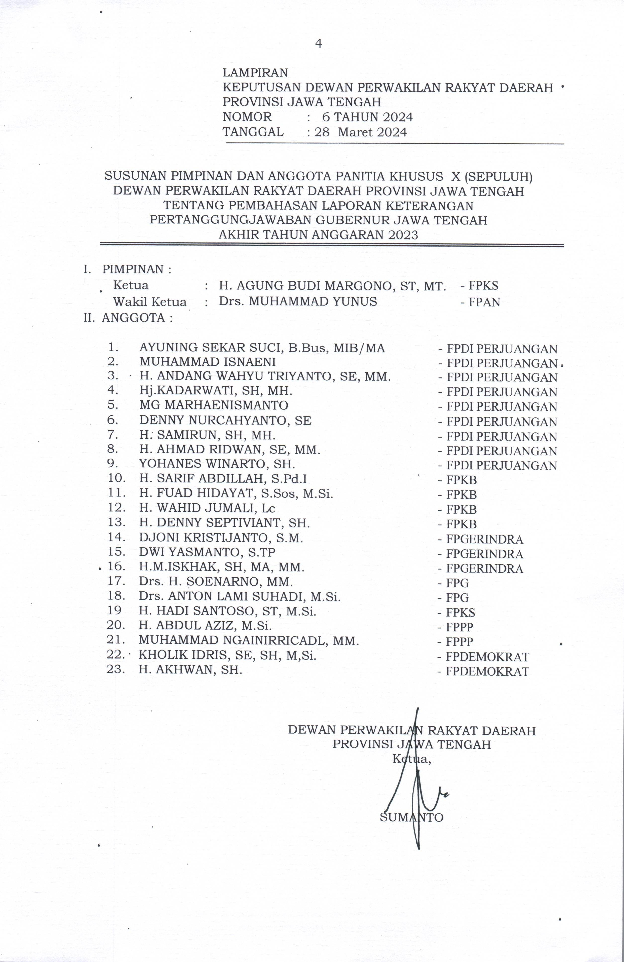
DEWAN PERWAKILAN RAKYAT DAERAH PROVINSI JAWA TENGAH
Ketua,

ttd

SUMANTO

